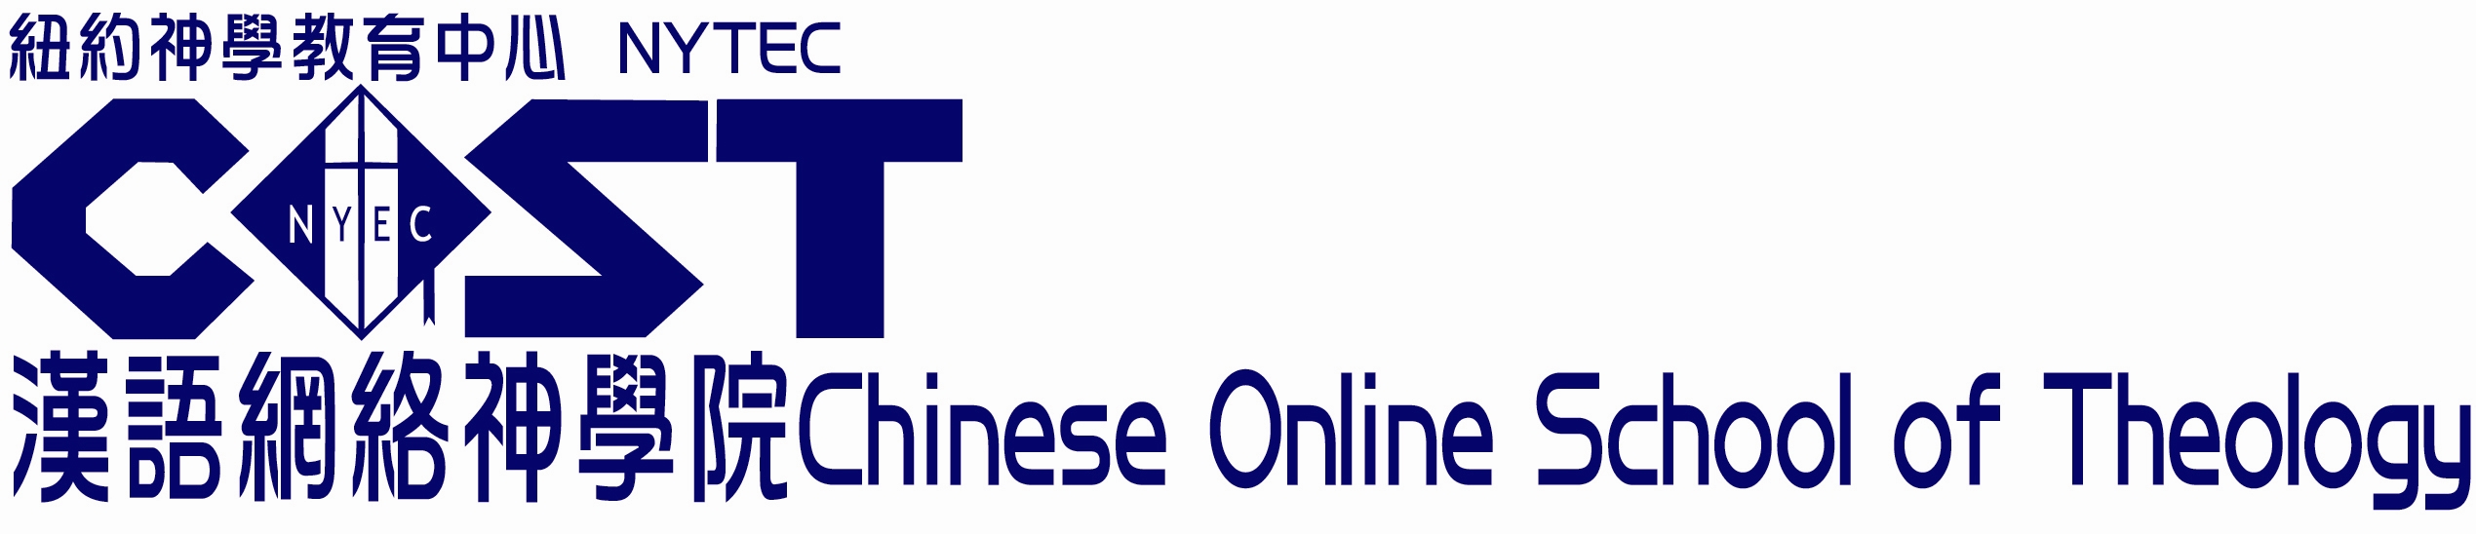

變更修讀課程申請表

Change Program Request Form

學員姓名： |  |  |  | （中） |  |  |  | （英）
學號： |  |  |  |  | 原修讀課程：
電郵地址： |  |  |  |  | 聯絡電話：
擬轉修課程：

轉修課程手續費為US$40

繳費方式：
 | 現金 |  | 支票或匯票 |  | 信用卡 |  | 其他
支票抬頭： (美金支票請用) ：NYTEC
(港幣支票請用) ：紐約神學教育(香港)中心有限公司
或The New York Theological Education (Hong Kong ) Center Limited
(加幣支票請用 )：New York Theological Education (Canada) Center Limited
信用卡號碼. |  |  |  |  |  |  |  |  |  |  |  |  |  |  |  |  |  |  |  |  |  |  |  | 卡背保安編碼 CSV：
應繳費用 US$： |  |  |  |  |  |  |  |  |  |  |  |  |  |  |  |  |  |  |  |  |  | 到期日期: |  |  |  | 月MM |  |  |  | 年YY
信用卡簽名 |  |  |  |  |  |  |  |  |  |  |  | 日期Date: |  |  |  | 月 |  |  |  | 年YYYY |  |  |  |  | 月MM |  |  |  | 日DD

FOR OFFICE USE ONLY

Date Received __________________ Date Recorded _____________________
Date Approved _________________ Auth. Person _______________________

